- ajax实现聊天室的功能

需求如下:

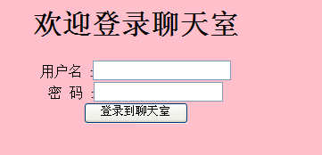

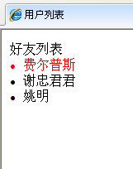

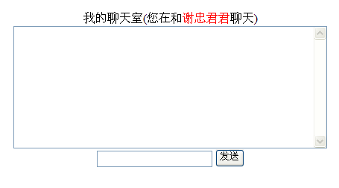

分析实现的思路,如图所示:

- 创建数据库
create database chat;
create table messages(
id int unsigned primary key auto_increment,
sender varchar(64) not null,
getter varchar(64) not null,
content varchar(3600) not null,
sendTime datetime not null,
isGet tinyint default 0)

- 界面

添加如下功能:
1. 增加用户表(通过id登录，并且对身份验证)
2. 防止同一个用户，多次登录.?->session和数据库
3. 公共聊天室.
4. 界面做成(框架->div+css)
5. 数据库的信息，怎么清理(后台管理),发布广告，用户的管理（后台管理程序）

